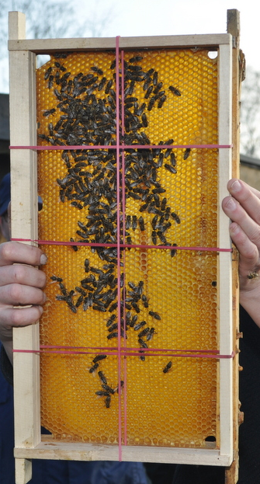
Uitwerkblad opdracht 4 voorjaarsinspectie Datum......

In de Quickscan stelde je globaal vast hoe het volk er voor stond. We gaan nu preciezer kijken naar de grote en samenstelling van het volk, zoals:
- de ruimte,
- de voedsel voorraad
- de raampjes
- aantal bijen
- aantal broedcellen
Je wisselt de niet deugdelijke ramen om voor nieuwe.
Je treft eventueel maatregelen om ruimte te maken voor groei van het volk.
Zorgt dat er opslag is voor nieuw voedsel dat nu binnen komt.
Het kan ook zo zijn dat de voedsel voorraad zo gering is dat aan vulling nodig is. Eerst maar een kijken hoe het volk er voorstaat.

Het in schatten wat de voedsel voorraad is, het aantal bijen in de kast en het aantal in gebruik zijnde broedcellen geeft een beeld hoe het volk er voor staat. Gebruik de informatie uit de link, cijfers en getallen en een raampje met een vlakverdeling in dm²

4.1 De grootheden in het bijenvolk.

Hoe groot is de voedsel voorraad in dm²
Wat is het aantal geschatte huisbijen
Hoeveel broedcellen heeft het volk in gebruik
Welke maatregelen zijn er mogelijk om groei van het v/h volk te stimuleren?  Noem er twee | 1e  2e

4.2 Het de middelste broedraam.

  - Waar zit het volk.

4.4 Voedsel is steeds belangrijk.

4.2 Het de middelste broedraam
Het middelste broedraam geeft je de informatie over de ontwikkeling van het volk. Het is min of meer geordend van opbouw met een herkenbaar patroon, bijvoorbeeld zoals in figuur 1.
- Benoem in de tabel wat aangetroffen is in de genummerde velden van figuur 1.
- Of verwijder figuur 1 en upload een eigen gemaakte foto van het middelste broedraam.
- Zet de nummers in je foto zoals in figuur 1 en vul de tabel in

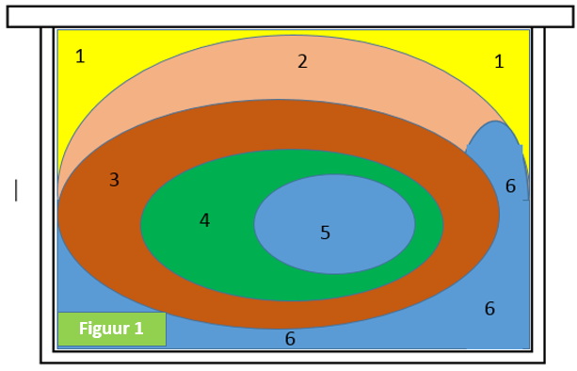

Gebied | Inhoud van de cellen
1
2
3
4
5
6

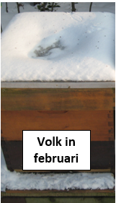
4.3 Waar zit het volk:

Het volk zal in deze tijd nog niet alle ramen in gebruik hebben, en ook de ramen zelf zijn soms nog maar gedeeltelijk in gebruik. Het bijenvolk kan ruimtelijk als een bol beschouwd worden.
Het volk in februari verraadt de vorm en de plaats waar het zit.

Geef in figuur 2 aan waar het volk zich bevindt, door de cirkels te verplaatsen en deze een plek op de kast te geven waar je het volk aantrof.

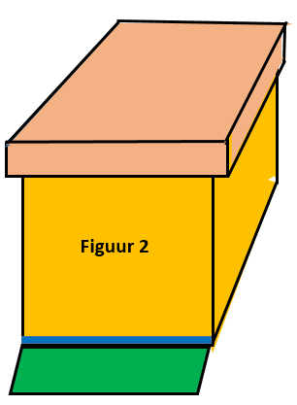

  - Voedsel is steeds belangrijk.

Bloemen worden bevlogen en je ziet de verschillende kleuren stuifmeel op de vliegplank binnen komen.
Vul in: het uitwerkblad bij opdracht.1 wat bloeit er nu in de natuur

Het gewicht van de kast is ook een maat voor de voedselvoorraad en aantal bijen.
Vul in: het uitwerkblad bij opdracht 14.1 het gewicht van de kast.

Soms is voedsel een probleem, er komt niet veel binnen en de voorraad is gering.
Vul in: het uitwerkblad bij opdracht 14.2 als er gevoerd moet worden.

